ГОСУДАРСТВЕННОЕ БЮДЖЕТНОЕ ПРОФЕССИОНАЛЬНОЕ ОБРАЗОВАТЕЛЬНОЕ УЧРЕЖДЕНИЕ КАМЧАТСКОГО КРАЯ
«КАМЧАТСКИЙ МЕДИЦИНСКИЙ КОЛЛЕДЖ»

МЕТОДИЧЕСКАЯ РАЗРАБОТКА
ЛЕКЦИИ
ОДП.00 _ _ Общеобразовательные дисциплины_______________
ОДП.10 ___________________Биология____________________________
по теме: _____«Функции липидов и углеводов в организме человека»__
для специальностей: код 34.02.01 специальность «Сестринское дело»
Уровень подготовки: базовый

Рассмотрена  на заседании цикловой методической  комиссии (название комиссии)  Протокол № 5 от 22.01. 2024 г.  Председатель ЦМК Г. В. Яковишин | СОГЛАСОВАНО  Заместитель директора по УМР  С.В. Коровашкина  23.01. 2024 г.
Составитель:
Левенец О.В. – преподаватель ГБПОУ КК «Камчатский медицинский колледж»

Петропавловск-Камчатский, 2024

СОДЕРЖАНИЕ

Пояснительная записка……………………………………………........... | 3
Структурно-логическая схема лекции…………………………………... | 7
Содержание лекции………………………………………………............. | 9
Список использованных источников……………………………………. | 26
Приложение А. Комплекс упражнений ………………………………… | 28
Приложение Б. Закрепление нового материала ……………………….. | 29
Приложение В. Текущий срез знаний …………………………………..  Приложение Г. Внеаудиторная самостоятельная работа ……………...  Приложение Д. Текст сообщений………………………………………..  Приложение Е. Рефлексия ………………………………………………. | 33  38  39  41

ПОЯСНИТЕЛЬНАЯ ЗАПИСКА

Методическая разработка лекции по теме: «Функции липидов и углеводов в организме человека» разработана в соответствии с ФГОС СПО специальности 34.02.01 «Сестринское дело» и рассчитано на одну лекцию (2 часа) в соответствии с календарно-тематическим планом программы учебной дисциплины.
Актуальность темы:
Клетки человеческого организма обладают рядом жизненно важных свойств и выполняют определенные функции. На основе этих функций осуществляется функционирование целого организма. В клетках идет обмен веществ, сопровождающийся синтезом и распадом органических соединений; обмен веществ сопровождается превращением энергии. В состав всех клеток входят углеводы и липиды. Они присутствуют в свободном виде и в соединениях или комплексах с белками во всех органах и тканях и являются одним из основных питательных веществ. В живом организме на долю углеводов приходится 2% массы тела. Углеводы выполняют две основные функции: являются источником углерода, который необходим для синтеза белков, нуклеиновых кислот, липидов; обеспечивают до 70% потребности организма в энергии. Роль липидов в процессах жизнедеятельности организма велика и разнообразна. Основными функциями липидов являются структурная, энергетическая, резервная, защитная, регуляторная.
Тип учебного занятия: лекция
Цели занятия:
Учебные:
- сформировать понятия «моносахарид», «дисахарид», «полисахарид», «липиды»;
- раскрыть особенности строения липидов и углеводов;
- раскрыть роль углеводов и липидов в клетке и в организме человека;
- сформировать умение устанавливать межпредметные связи между биологией и химией.
Развивающие:
- способствовать развитию клинического и логического мышления,
медицинской наблюдательности;
- способствовать развитию умения сравнивать и выделять различия;
- развивать познавательную и поисковую активность.
Воспитательная:
- воспитать стремление получить большой объем знаний в области
молекулярной биологии и изучению дополнительного материала о достижениях и открытия при исследовании биополимеров;
- воспитать аккуратность, последовательность при выполнении заданий.
Мотивация темы
Тема «Функции липидов и углеводов в организме человека» имеет важное значение в профессиональной деятельности медицинского работника. Углеводы различной природы и их производные широко применяются в медицинской и фармацевтической практике. Глюкоза, сахароза, лактоза, крахмал с давних пор используются для приготовления различных лекарственных форм. Сердечные гликозиды усиливают сократимость миокарда. Некоторые антибиотики также относятся к гликозидам (эритромицин, стрептомицин). Многие полисахариды повышают устойчивость организма к бактериальным и вирусным инфекциям, т.е. обладают иммуностимулирующим действием; препятствуют развитию опухолей, действию рентгеновских лучей. На основе бактериальных полисахаридов (декстран) разработаны плазмозамещающие растворы. Полисахариды и липиды используют как основу для приготовления лекарственных мазей, эмульсий, гелей. Пчелиный воск применяется для приготовления мазей, пластырей; входит в состав питательных, отбеливающих кремов и мазей.
Обучающийся должен обладать общими компетенциями, включающими в себя способность:
ОК 01. Выбирать способы решения задач профессиональной деятельности применительно к различным контекстам;
ОК 02. Использовать современные средства поиска, анализа и интерпретации информации и информационные технологии для выполнения задач профессиональной деятельности;
ОК 04. Эффективно взаимодействовать и работать в коллективе и команде.
ПК 1.2. Обеспечивать безопасную окружающую среду;
ПК 3.2. Пропагандировать здоровый образ жизни.
Данное лекционное занятие способствует формированию у обучающихся следующих личностных результатов:
ЛР. 12. Способный искать нужные источники информации и данные, воспринимать, анализировать, запоминать и передавать информацию с использованием цифровых средств; предупреждающий собственное и чужое деструктивное поведение в сетевом пространстве.
ЛР. 13. Проявляющий навыки сотрудничества со сверстниками, детьми младшего возраста, взрослыми в образовательной, общественно полезной, учебно-исследовательской, проектной деятельности.
ЛР. 14. Развивающий творческие способности, способный креативно мыслить.
ЛР. 15. Способный в цифровой среде проводить оценку информации, ее достоверность, строить логические умозаключения на основании поступающей информации.
ЛР. 21. Соблюдающий и пропагандирующий правила здорового и безопасного образа жизни, спорта; предупреждающий либо преодолевающий зависимости от алкоголя, табака, психоактивных веществ, азартных игр и т.д.
После изучения данной темы обучающийся должен:
уметь: объяснять биологические функции моно-, ди- полисахаридов, нейтральных жиров.
знать: строение и биологическую роль углеводов и липидов как структурных элементов клетки и источников энергии.
Междисциплинарные связи:
- ОДП. 09 Химия
- ОДБ. 08 Физика
- ОП. 01 Анатомия и физиология человека
- ОП.04 Генетика человека с основами медицинской генетики
- ОП. 06 Фармакология
Методы организации и осуществления учебно-познавательной деятельности:
- словесный (лекция, объяснение, фронтальная беседа);
- наглядный (демонстрация мультимедийной презентации, видеофрагментов);
- проблемно-поисковый.
Место проведения лекции: учебная аудитория ГБПОУ КК «Камчатский медицинский колледж».
Материально-техническое оснащение занятия:
- Компьютер;
- Мультимедийное сопровождение;
- Видеоролик «Углеводы. Липиды»;
- Мультимедийная презентация;
- Информационное обеспечение: материалы электронных пособий и приложений, тесты на платформе Moodle;
- Проектор;
- Задания;
- Тесты.

СТРУКТУРНО-ЛОГИЧЕСКАЯ СХЕМА ЛЕКЦИИ

Этапы занятия | Время | Действия преподавателя | Действия обучающихся
Организационный момент | 2 | Проверяет присутствующих на занятии. Оценивает внешний вид. Сообщает тему, цели, план проведения занятий | Занимают рабочие места, приветствуют преподавателя, слушают, отвечают.  Записывают тему, цели, план проведения занятий, участвуют в целеполагании.
Изложение нового материала | 62 | Излагает материал, задает вопросы, показывает презентацию и видеоролик.  Выслушивает докладчиков (Приложение Д) | Слушают, отвечают, задают вопросы. Записывают в тетрадях требования к знаниям, умениям по теме. Оформляют конспект выступают с докладами.  Выполняют лабораторную работу, обсуждают и записывают выводы.
Физкультминутка | 2 | Демонстрирует студентам технику выполнения упражнений  (Приложение А) | Выполняют совместно с преподавателем
Закрепление нового материала | 10 | Демонстрирует интерактивные задания. Раздает задания в распечатанном виде (Приложение Б). Контролирует работу студентов. | Выполняют задания, отвечают, оценивают ответы одногруппников
Проверка усвоения полученных знаний | 10 | Проводит инструктаж, раздает тестовые задания, проводит анализ ошибок.  Озвучивает критерии оценивания  (Приложение В) | Выполняют тестовые задания. Совместно с преподавателем проводят анализ ошибок
Внеаудиторная самостоятельная работа обучающихся | 2 | Проводит инструктаж по выполнению самостоятельной внеаудиторной работе  (Приложение Г) | Слушают, записывают в задание, задают вопросы.
Рефлексия | 2 | Раздает вопросы по рефлексии  (Приложение Е) | Осуществляют самооценку:  соотносят результаты своей деятельности с целью занятия.
Итого | 90

СОДЕРЖАНИЕ ЛЕКЦИИ

Лекция

- Органические вещества клетки. Мономеры и полимеры
- Строение и биологическая роль углеводов
- Строение и биологическая роль липидов
- Перечень вопросов по изучаемой теме

1. Органические вещества клетки. Мономеры и полимеры
В состав клеток входят не только неорганические, но и органические вещества: углеводы, липиды, белки, нуклеиновые кислоты, АТФ. Основа их молекул – атомы углерода. Атомы углерода взаимодействуют с металлами и неметаллами, легко образуют друг с другом ковалентные связи, в результате создаются каркасы разнообразных органических молекул.
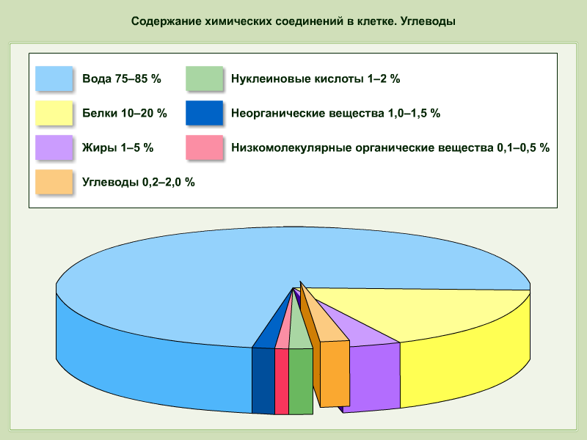
Рисунок 1 – Содержание химических соединений в клетке
В зависимости от молекулярной массы и строения различают мономеры – низкомолекулярные соединения и биополимеры – высокомолекулярные соединения. Мономеры (греч. mono — один, meros — часть) способны соединиться между собой или с другими молекулами с образованием полимеров.
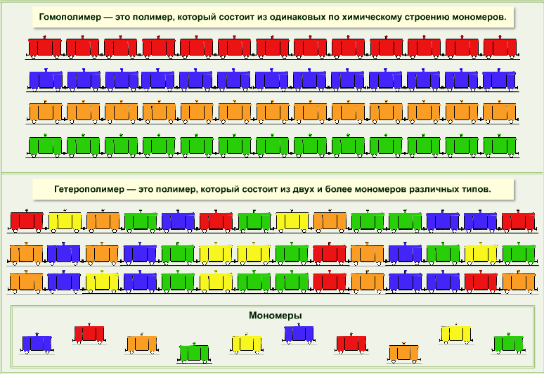
Рисунок 2 – Мономеры и полимеры
Полимеры (греч. polis — многочисленный, meros — часть) — высокомолекулярные соединения, состоящие из множества одинаковых или разных звеньев — мономеров. Биополимеры являются структурной основой всех живых организмов. К биополимерам относят белки, нуклеиновые кислоты, полисахариды. Существуют также смешанные биополимеры, например, липопротеиды (комплексы, содержащие белки и липиды), гликопротеиды (соединения, в молекулах которых олиго- или полисахаридные цепи ковалентно связаны с пептидными цепями), липополисахариды (соединения, молекулы которых построены из липидов, олиго- и полисахаридов). Строение биополимеров — результат длительной эволюции на молекулярном уровне, вследствие чего эти молекулы идеально приспособлены к выполнению своих биологических задач.
Полимеры могут иметь линейную структуру, при этом мономеры соединяются последовательно подобно звеньям цепочки (например, целлюлоза), а могут быть разветвлёнными (например, крахмал). Полимер, в состав которого входят несколько видов мономеров, называется гетерополимером, например, белки являются гетерополимерами, поскольку в их состав входит 20 видов аминокислот. К гетерополисахаридам относится, например, гиалуроновая кислота, которая состоит из остатков аминосахаров и гексуроновых кислот и содержится во всех видах соединительной ткани. В состав гомополимеров входит только один вид мономеров, например, в состав крахмала входит в качестве мо номера глюкоза.
2. Строение и биологическая роль углеводов
Углеводы - обширная группа природных органических соединений, химическая структура которых часто отвечает общей формуле Cm(H₂O)n (т. е. углерод вода, отсюда название). Термин «углеводы» впервые ввёл отечественный учёный К. Шмид (1844 г.) В животной клетке углеводы находятся в количестве, не превышающем 2–5 %. Наиболее богаты углеводами растительные клетки, где их содержание в некоторых случаях достигает 90 % сухой массы, например, клубни картофеля, различные семена. Углеводы — первичные продукты фотосинтеза и основные исходные продукты биосинтеза других веществ в растениях.
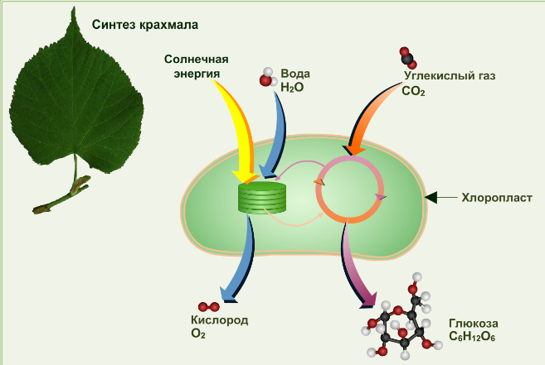
Рисунок 3 – Образование глюкозы в процессе фотосинтеза
Углеводы составляют существенную часть пищевого рациона человека и многих животных. Подвергаясь окислительным превращениям, обеспечивают все живые клетки энергией (глюкоза и ее запасные формы — крахмал, гликоген). Углеводы входят в состав клеточных стенок и других структур, участвуют в защитных реакциях организма (иммунитет).
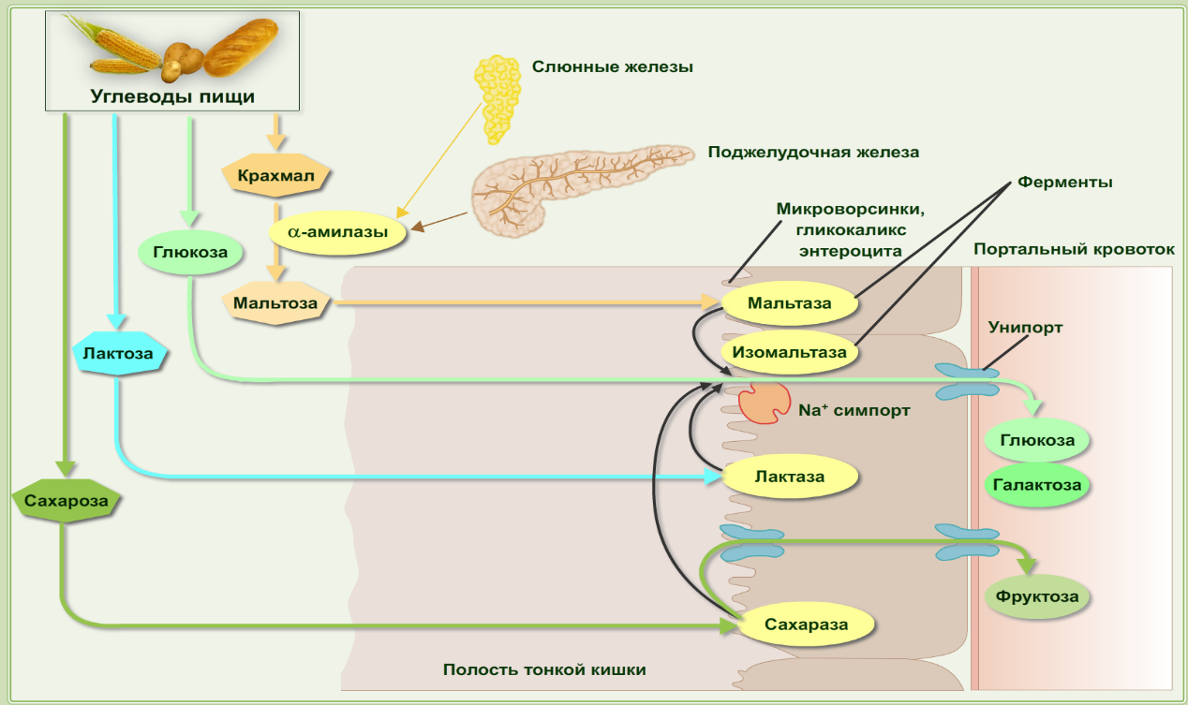
Рисунок 4 – Переваривание и всасывание углеводов пищи
Углеводы делят на моносахариды, состоящие из одного мономера (например, глюкоза, фруктоза, галактоза, рибоза), дисахариды, состоящие из двух мономеров (сахароза, мальтоза) и полисахариды, составленные большим числом мономеров (крахмал, целлюлоза, гликоген).
Моносахариды — углеводы, имеющие общую формулу Сn(Н₂О)n (n = 3–9), представляют собой альдегидо- или кетоноспирты. По числу атомов углерода выделяют триозы (n = 3), тетрозы (n = 4), пентозы (n = 5), гексозы (n = 6) и т. д. Моносахариды — твёрдые, прозрачные, растворимые в воде вещества, некоторые имеют сладкий вкус. Моносахариды входят в состав дисахаридов и полисахаридов в качестве мономеров. Примеры моносахаридов: глюкоза, фруктоза, галактоза, рибоза.
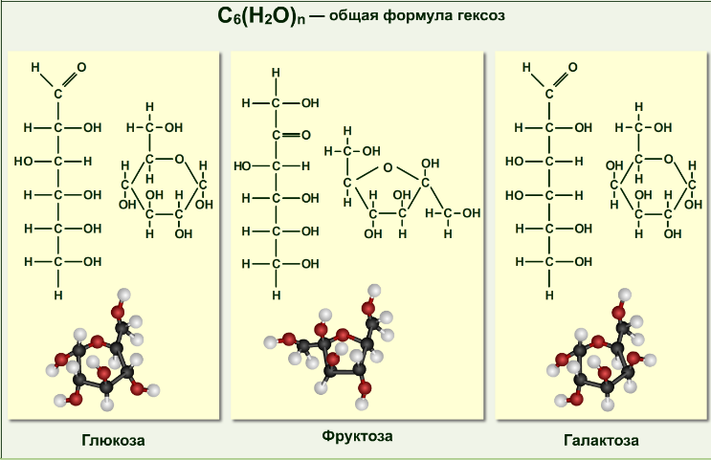
Рисунок 5 – Строение моносахаридов

Таблица 1 - Примеры некоторых моносахаридов
Название | Роль в организме
Рибоза | Сахар, входящий в состав мономеров РНК
Дезоксирибоза | Сахар, входящий в состав мономеров ДНК
Глюкоза | Виноградный сахар, входит в состав важнейших ди- и полисахаридов, первичный источник энергии для клеток, входит в структуры почти всех клеток и тканей, регулирует осмотическое давление
Фруктоза | Плодовый сахар, важное значение в питании больных сахарным диабетом
Галактоза | Входит в состав лактозы — молочного сахара, превращается в глюкозу в печени и других органах

Олигосахариды – сахара, образующиеся в результате реакции конденсации моносахаридов и имеющие в своем составе от двух до нескольких десятков моносахаридов. Дисахариды - углеводы, состоящие из двух остатков моносахаридов, связанных гликозидной связью. Примеры дисахаридов: мальтоза (глюкоза + глюкоза), сахароза (глюкоза + фруктоза), лактоза (глюкоза + галактоза). Дисахариды – бесцветные вещества, растворимые в воде и имеющие сладкий вкус.
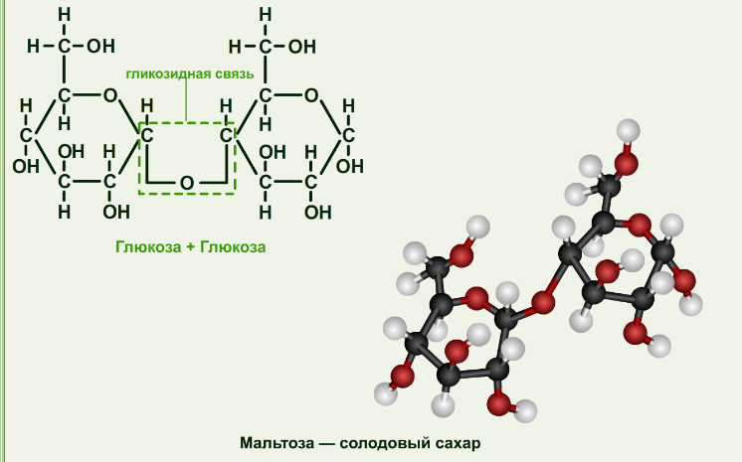
Рисунок 6 – Строение дисахаридов
Полисахариды — биологические полимеры, состоящие из моносахаридов или их производных. Большинство поолисахаридов не растворяются в воде. Имеют разветвлённую или линейную структуру. Целлюлоза – линейный полимер глюкозы, включающий до 10 000 мономеров. Важнейшие полисахариды: целлюлоза, крахмал, гликоген (полимеры глюкозы), хитин (полимер ацетилглюкозамина), пектин (полимер галактуроновой кислоты). Полисахариды можно разделить на две группы: гомолисахариды и гетерополисахариды. Первая группа характеризуется наличием в составе молекулы только одного вида моносахарида; для второй группы характерно наличие двух или более типов мономерных звеньев. К гомополисахаридам относятся целлюлоза и хитин. К гетрополисахаридам относятся гиалуроновая кислота, хондроитинсульфаты, геприн, кератосульфаты.
Таблица 2 - Примеры некоторых полисахаридов
Название | Роль в организме
Хитин | Опорный полисахарид беспозвоночных животных, основа наружного скелета членистоногих, компонент клеточных стенок у грибов и некоторых зелёных водорослей.
Пектин | Повышает засухоустойчивость растений и устойчивость плодов и овощей при хранении. Способность пектиновых растворов к образованию прочных гелей, или студней позволяет использовать пектин как естественный желирующий продукт в пищевой промышленности.
Крахмал | Резервный полисахарид растений.
Гликоген | Полисахарид, содержащийся в тканях животных, человека, шляпочных грибах, дрожжах, важен при превращениях углеводов, поставщик глюкозы в кровь. Накапливается в печени, мышцах, сердце.
Клетчатка (целлюлоза) | Главный структурный полисахарид клеточных оболочек растений. Источник глюкозы.

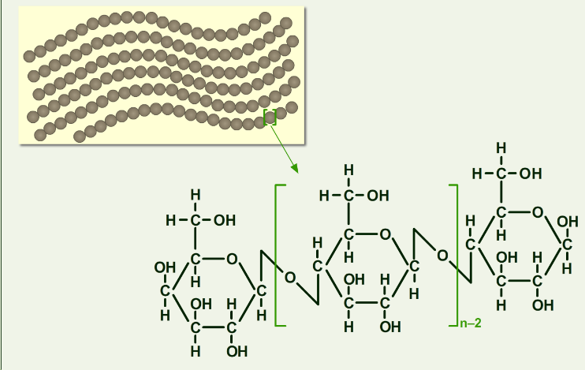
Рисунок 7 – Строение полисахаридов (целлюлоза)
Целлюлоза (франц. cellulosa, от лат. cellula маленькая комната, клетка; син. клетчатка) - полисахарид, образованный остатками глюкозы, являющийся составной частью клеточных стенок растений; входит в состав растительной пищи, практически не усваивается организмом. В кишечнике позвоночных нет фермента, способного гидролизировать β-гликозидные связи целлюлозы. Источником целлюлозы является древесина.
Гликоген - высокомолекулярный разветвленный полисахарид животных организмов, бактерий и дрожжей, построенный из остатков глюкозы, в большом количестве содержащийся в печени и мышцах как резерв углеводов в организме. В желудочно-кишечном тракте гликоген и крахмал расщепляется α-амилазами слюны и поджелудочной железы. При нарушениях обмена гликогена развиваются гликогенозы.
Хитин (франц. chitine, греч. chiton — одежда, кожа, оболочка) — природное соединение из группы полисахаридов; широко распространён в природе, выполняет защитную и опорную функции, обеспечивая жёсткость клеток. Хитин является опорным компонентом клеточной стенки большинства грибов и некоторых водорослей, наружной оболочки членистоногих и червей, некоторых органов моллюсков. Сходство в химическом строении хитина и целлюлозы приводит к близости их физико-химических свойств, что позволяет им выполнять аналогичные функции в живых системах.
Гиалуроновая кислота – полисахарид, присутствующий в соединительных тканях животных, а также в стекловидном теле глаза и в синовиальной жидкости. Обычно гиалуроновая кислота бывает связана с белками. Функция гиалуроновой кислоты заключается в том, чтобы связывать воду во внутритканевых пространствах и удерживать клетки вместе в желеподобном матриксе. Кроме того, она придает синовиальной жидкости смазочные свойства и способность смягчать удары.
Гепарин (heparinum; греч. hepar печень) – гетерополисахарид, обладающий антикоагулянтными свойствами. Это естественный противосвертывающий фактор крови, синтезируемый тучными клетками, тормозящий превращение протромбина в тромбин, фибриногена в фибрин и уменьшающий активность тромбина. Гепарин встречается в крови и лимфе млекопитающих. Препараты гепарина используются в качестве лекарственных средств.
Пектиновые вещества (от греч. pektos — свернувшийся, замерзший), полисахариды, образованные остатками главным образом галактуровой кислоты. Пектиновые вещества и клетчатка служат для продвижения пищи и адсорбции вредных веществ. Источник пектина – яблоки, абрикосы, джем, мармелад, вишня, слива, тыква, морковь и некоторые водоросли. Способствуют поддержанию в тканях тургора, повышают засухоустойчивость растений, устойчивость овощей и плодов при хранении.
Функции углеводов
- Пластическая. Углеводы - источник углерода для синтеза белков, аминокислот, нуклеиновых кислот.
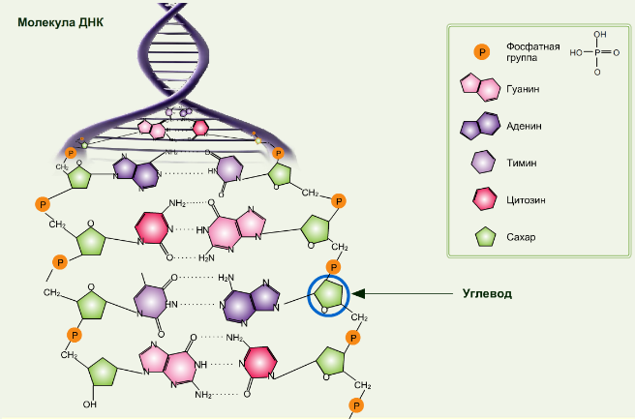
Рисунок 8 – Образование нуклеиновых кислот
- Энергетическая. Углеводы являются главным источником энергии, сахара являются строительными блоками для более сложных молекул. При окислении глюкозы выделяется энергия, равная 17,6 кДж/моль. В пищевых продуктах углеводы содержатся в виде простых (глюкоза, фруктоза – моносахариды; сахароза, лактоза, тростниковый сахар – дисахариды) и сложных соединений (крахмал, гликоген, пектиновые вещества, клетчатка – полисахариды, гликопротеиды, гликолипиды, гликозиды).
- Защитная. Некоторые гетерополисахариды выполняют роль смазочного материала для суставов, вязких секретов, слизистой пищеварительных путей, носа, бронхов, трахей. Полисахариды муцины образуют слизи, покрывающие слизистые оболочки.
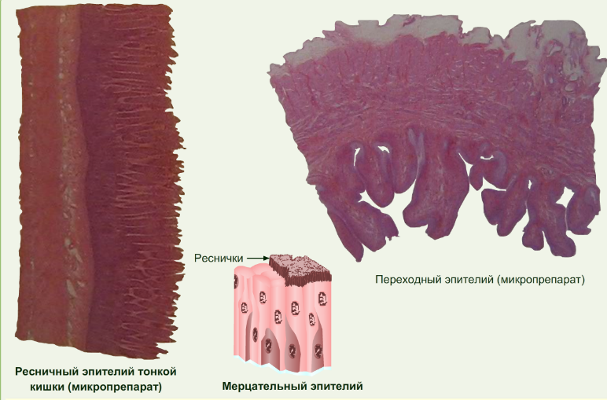
Рисунок 9 – Эпителиальные клетки
- Структурная. Полисахариды с белками и липидами входят в состав биомембран всех клеток. Гликопротеиды входят в состав соединительных тканей позвоночных (хрящей, костей). Основным углеводным компонентом матрикса хрящевой ткани является агрекан – углеводсодержащий биополимер. Это достаточно большая молекула, в которой к полипептидной цепи присоединено более 100 цепей двух разных полисахаридов. По форме она напоминает ёршик. Агрекан составляет 10% от веса хрящевой ткани и 25% от сухого веса её матрикса.
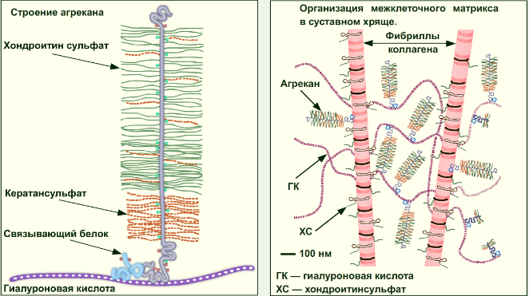
Рисунок 10 – Строение хрящевой ткани
- Резервная. Крахмал и гликоген – форма хранения питательных веществ. Гликоген – углеводный запас организма, который используется для питания работающих мышц, органов и систем. Недостаток углеводов приводит к нарушению энергетического обмена, распаду тканевых молекул, истощению.
- Специфическая. Углеводы участвуют в образовании комплексных молекул (гликопротеины, протеогликаны, липогликаны и гликолипиды). Гликопротеины служат маркерами в процессах узнавания клетками друг друга, определяют антигенную специфичность, обуславливают различия групп крови, выполняют рецептурную, каталитическую функции. Цепочки олигосахаридов на мембранах клетки формируют гликокаликс и выполняют рецепторную функцию.
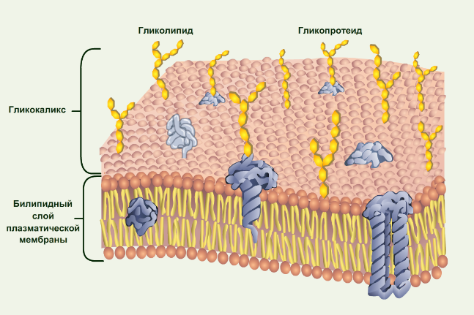
Рисунок 11 – Строение цитоплазматической мембраны

3. Строение и биологическая роль липидов
Липиды — разнородная группа жироподобных веществ, молекулы (или части молекул) которых обладают гидрофобными свойствами. К липидам относят жиры, фосфолипиды, воски, липопротеиды, гликолипиды, стероиды, терпены и др.
Виды липидов
Жиры — сложные эфиры трёхатомного спирта глицерина и жирных кислот. Относятся к классу липидов. Жиры, в состав которых входят ненасыщенные жирные кислоты, называются маслами. Масла имеют низкую температуру плавления и при комнатной температуре находятся в жидком состоянии.
Жиры представляют собой главный источник энергии, липиды пищи представлены триацилглицеридами, которые состоят из жирных кислот и глицерола. Жирные кислоты могут быть насыщенными и ненасыщенными. Насыщенные жирные кислоты не имеют двойных связей (они насыщены водородом).
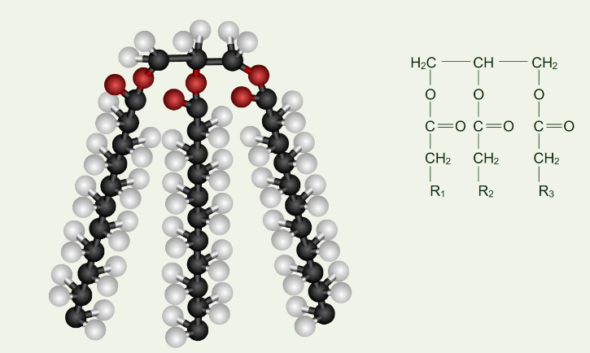
Рисунок 12 – Строение молекулы жира
Присутствие большого количества насыщенных жирных кислот связывают с риском возникновения сердечно-сосудистых заболеваний. Ненасыщенные жирные кислоты имеют в своей структуре одну или несколько двойных связей. Ненасыщенными кислотами богаты масла. Ненасыщенные жирные кислоты могут быть мононенасыщенными (одна двойная связь) и полиненасыщенными (много двойных связей). Незаменимые жирные кислоты (НЖК) организм не способен самостоятельно вырабатывать (линолевая и линоленовая кислоты).
НЖК используются для образования фосфолипидов и простагландинов, участвуют в выведении холестерола. Эти кислоты необходимы для нормального развития и функционирования головного мозга. За счет жира обеспечивается 28 – 33% энергии. Калорийность чистого жира 3770 кДж/100 г. Природные жиры подразделяются на жиры животные и масла растительные.
Липоиды — жироподобные вещества различного химического строения за исключением жиров, которые объединяет наличие гидрофобных свойств. К липоидам относят фосфолипиды, стероиды, терпеноиды, воски, гликолипиды.
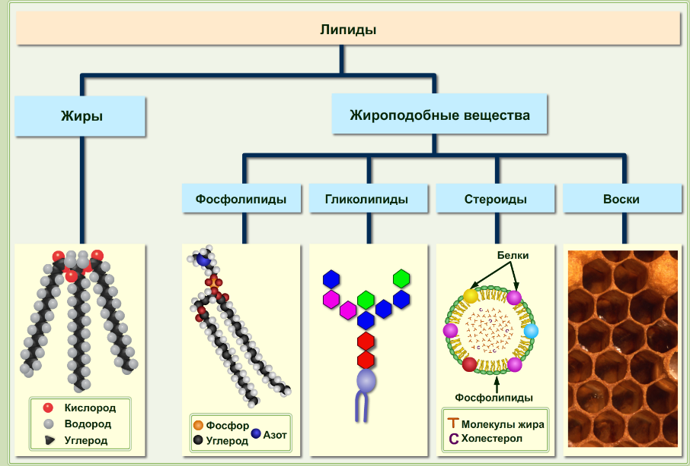
Рисунок 13 – Виды липидов
Воски — исторически сложившееся название веществ класса липидов, разных по химическому составу и происхождению, в основном природных, которые по свойствам близки пчелиному воску. Обладают водоотталкивающими свойствами, приобретают пластичность при незначительном нагревании. У животных воски входят в состав липидных фракций мозга, лимфатических узлов, селезёнки, жёлчных путей, жировой ткани; у насекомых (пчёл, шмелей, щитовок и некоторых других) восковые железы выделяют воск, образующий на теле защитные покрытия и использующийся для постройки сотов. У растений восковой налёт на поверхности стеблей, листьев, цветков, плодов играет важную роль в регуляции водного баланса, защищает от ультрафиолетового излучения, механических повреждений, от патогенов и т.п.
Гликолипиды (греч. glykos — сладкий и lipos — жир) — соединения, состоящие из липидного и углеводного фрагментов, соединённых ковалентной связью. Гликолипиды широко распространены в природе. Они присутствуют в тканях растений, животных, а также в некоторых микроорганизмах. Обнаружены в нервных тканях, нервных узлах, клеточных мембранах, в частности мембранах эритроцитов. Гликолипиды клеточных мембран играют важную роль в явлениях слипания клеток между собой и с различными субстратами, обладают иммунными свойствами.
Липопротеиды (греч. lipos — жир и протеид) — соединения, состоящие из белков и липидов, связь между которыми осуществляется посредством гидрофобных и электростатических взаимодействий. Липопротеиды подразделяют на свободные, или растворимые в воде (липопротеиды плазмы крови, молока, желтка яиц и др.), и нерастворимые, или структурные (липопротеиды мембран клетки, миелиновой оболочки нервных волокон, хлоропластов растений).
Фосфолипиды — липиды, содержащие остаток фосфорной кислоты. Наиболее распространённые фосфолипиды — это производные жиров, у которых один остаток жирной кислоты заменён остатком фосфорной кислоты. Часть молекулы фосфолипида, содержащая остаток фосфорной кислоты, полярна, её называют гидрофильной «головкой». Другая часть молекулы, состоящая из двух остатков жирных кислот, неполярна и называется гидрофобным «хвостом». Фосфолипиды широко распространены в мозговой ткани человека и животных, также они обнаружены в тканях почек, печени, входят в состав липидов крови.
Стероиды - группа биологически активных веществ, основой структуры которых является циклопентан-пергидрофенантреновое кольцо. К стероидам относятся, например, гормоны коркового вещества надпочечников, половые гормоны, желчные кислоты, сердечные гликозиды, растительные сапонины и алкалоиды, некоторые яды. Наиболее известный из них – холестерол, содержащийся почти во всех тканях организма. Особенно много его в центральной и периферической нервной системе, подкожном жире, почках. Холестерол является одним из главных компонентов цитоплазматической мембраны, участвуя в регуляции ее проницаемости, а также липопротеинов плазмы крови. Много холестерола содержится в молоке, сливочном масле, яичном желтке.

Функции липидов:
- Структурная. Липиды в комплексе с белками являются компонентами мембран, участвуют в передаче нервного импульса, в создании межклеточного взаимодействия.
- Энергетическая. Липиды являются наиболее энергоемким «клеточным топливом». При окислении 1 г жира выделяется 39 кДж энергии. В лимфе и кровяном русле триацилглицеролы входят в состав липопротеиновых комплексов, доставляя и распределяя по всем тканям жирные кислоты, которые являются важными источниками энергии.
- Резервная. Липиды являются компактной формой депонирования энергии в клетке. Они резервируются в жировой ткани (в клетках адипоцитах). Запасы питательных веществ в организме преимущественно откладываются в виде жиров, т.к. жир легче и калорийнее углеводов. Содержание жира в организме взрослого человека составляет 6-10 кг. Скопление жира вокруг внутренних органов защищает их от механических и физических повреждений. Также в подкожном слое липиды выполняют роль электроизоляторов. Нарушение липидного обмена у человека приводит к развитию таких патологических состояний, как атеросклероз, ожирение, метаболический ацидоз, желчнокаменная болезнь.
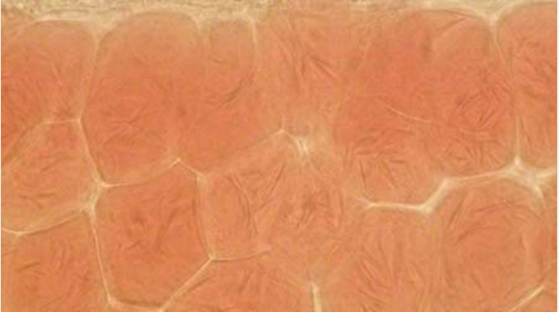
Рисунок 14 – Жировая ткань
- Терморегуляционная. Благодаря низкой теплопроводности подкожная жировая клетчатка защищает организм от переохлаждения.
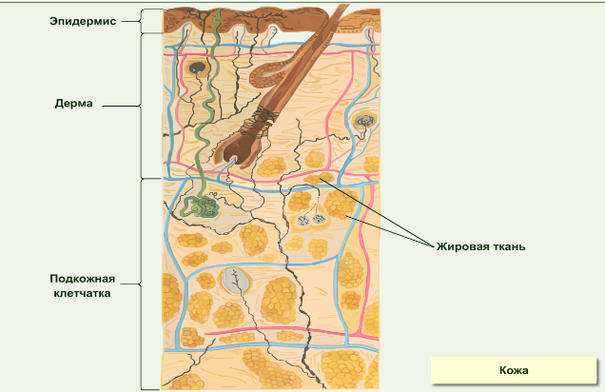
Рисунок 15 – Строение кожи
- Регуляторная. Некоторые липиды являются предшественниками витаминов и гормонов (простогландинов, тромбоксанов, лейкотриенов). Без жирорастворимых витаминов (A, D, E, К) ферменты не могут выполнять своей функции. Регулятроная функция липидов проявляется также в том, что от состава, свойств, состояния мембранных липидов зависит активность мембран-связанных ферментов.
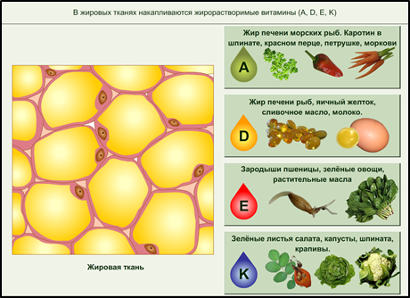
Рисунок 16 – Жирорастворимые витамины
- Липиды – источник метаболической воды. Верблюды, тушканчики, курдючные овцы имеют запасы жира, которые используются ими при нехватке воды. При окислении из одного килограмма жира образуется 1,1 л. воды.

4. Перечень вопросов по изучаемой теме
1. Расскажите о разнообразии и значении углеводов и липидов.
2. Почему некоторые углеводы называют пентозами и гексозами?
3. Сравните мономеры и биополимеры. В чем заключается сходство и различие?
4. Приведите примеры поли-, ди- и моносахаридов.
5. Почему сахара входят в состав всех живых организмов?
6. Что собой представляет молекула жира?
7. Какие полисахариды являются самыми распространенными?
8. Назовите основную функцию углеводов.
9. Каково значение подкожного жира для млекопитающих и человека?
10. Какие вещества относятся к липидам?
11. В чем состоит функциональное различие между нейтральными жирами, фосфолипидами и стероидами?
12. Как вы понимаете утверждение «липиды - источник метаболической воды»?
13. В результате каких процессов происходит образование моносахаридов?
14. В каких клетках содержится хитин?
15. Каково значение углеводов в клетке?
16. В каких частях живой клетки сосредоточены липиды? По какой причине?
17. В чем заключается строительная функция липидов?
18. Какие функции выполняют липиды и жиры?
19. Почему люди, употребляющие много углеводов, прибавляют в весе?
20. Какое из органических веществ выделяет наибольшее количество энергии при расщеплении?

СПИСОК ИСПОЛЬЗОВАННЫХ ИСТОЧНИКОВ

Основной источник

1. Сивоглазов, В. И. Биология : Общая биология. 10 кл. Базовый уровень : учебник / В. И. Сивоглазов, И. Б. Агафонова, Е. Т. Захарова. — 5-е изд., стереотип. — Москва : Дрофа, 2017. — 254 с.

Дополнительные источники

1. Биология в таблицах, схемах и рисунках / Р.Г. Заяц [и др.]. – Изд. 5-е. - Ростов-на-Дону : Феникс, 2020. – 396 с.
2. Бугеро, Н.В. Общая биология : учебное пособие / Н. В. Бугеро, Н. А. Ильина. — Ульяновск : УлГПУ им. И.Н. Ульянова, 2017. — 238 с.
3. Кузнецова, Т.А. Общая биология : учебное пособие для СПО / Т.А. Кузнецова, И.А. Баженова. – Санкт-Петербург : Лань, 2020. – 144 с.
4. Сарьчева, Н.Ю. Биология 11 класс. Тренировочные задания : учебное пособие для общеобразовательных организаций / Н.Ю. Сарьчева. – Москва: Просвещение, 2018. - 96 с.
5. Сухорукова, Л.Н. Биология. 10-11 кл. [электронный ресурс] : электронное приложение к учебнику / Л.Н. Сухорукова, В.С. Кучменко, Т.В. Иванова. – Москва : Просвещение, 2014.
6. Попова, Л.А. Открытые уроки биологии: 9-11 классы. – Москва.: ВАКО, 2011. – 176 с.
7. Тейлор, Д. Биология: В 3-х томах. Т. 1: Пер. с англ. / Д. Тейлор, Н. Грин, У. Стаут. – 3-е изд., - Москва : Мир, 2006. – 454 с.
8. Теремов, А.В. Биология. Биологические системы и процессы. 11 класс : учебник / А.В. Теремов, Р.А. Петросова. – Москва : Владос, 2020. – 400 с.

Справочная литература:

1. Джамеев, В.Ю. Биология : ЕГЭ. Супермобильный справочник / В.Ю. Джамеев. – Москва: Эксмо, 2019. – 322 с.
2. Железняк, М.В. Биология в кармане: справочник для 7-11 классов / М.В. Железняк, Г.Н. Дерипаско. - Ростов-на-Дону : Феникс, 2019. – 256 с.
3. Колесников, С.И. Биология. 6-11 классы: карманный справочник / С.И. Колесников. - Ростов-на-Дону : Легион, 2021. – 544 с.
4. Садовниченко, Ю. А. ЕГЭ. Биология: универсальный справочник / Ю. А. Садовниченко. – Москва : Эксмо, 2018. – 419 с.
5. Тейлор, Д. Биология / Д. Тейлор, У. Стаут, Н. Грин. – Москва : Лаборатория знаний, 2021. – 1352 с.

Приложение А

Упражнение для снятия утомления с плечевого пояса и рук

1. «Перекрестное марширование». Нужно шагать, высоко поднимая колени, попеременно касаясь правой и левой рукой по противоположной ноге. Сделать 6 пар движений. Затем шагать, касаясь рукой одноименного колена. Сделать 6 пар движений. Закончить касаниями по противоположной ноге.
2. «Сорви яблоки». Исходное положение — стоя. Представьте себе, что перед каждым из вас растет яблоня с чудесными большими яблоками. Яблоки висят прямо над головой, слева и справа. Потянитесь правой рукой как можно выше, поднимитесь на цыпочки и сделайте резкий вдох. Нагнитесь и положите яблоки в «корзину» на земле. Теперь медленно выдохните.
4. «Мельница». Рука и противоположная нога вращаются круговыми движениями сначала вперед, затем назад, одновременно с вращением глаз вправо, влево, вверх, вниз. Время выполнения 1—2 минуты. Дыхание произвольное.
5. «Паровозик». Правую руку положить под левую ключицу, одновременно делая 10 кругов согнутой в локтевом суставе левой рукой и плечом вперед, затем столько же назад. Поменять положение рук и повторить упражнение.
6. «Робот». Встать лицом к стене, ноги на ширине плеч, ладони лежат на стене на уровне глаз. Передвигаться вдоль стены вправо, а затем влево приставными шагами, руки и ноги должны двигаться параллельно, а затем передвигаться, используя противоположные руки и ноги.
7. «Маршировка-иноходец». Выполнять лучше под ритмичную музыку. Шагать на месте. При этом шаг левой ногой сопровождается взмахом левой руки. Шаг правой ногой сопровождается взмахом правой руки.

Приложение Б
Закрепление нового материала

Критерии оценивания:
- оценка «отлично»: ответ на вопрос задания дан правильно. Объяснение хода ее решения подробное, последовательное, грамотное, с теоретическими обоснованиями (в т.ч. из лекционного курса), с необходимым схематическими изображениями и демонстрациями алгоритмов, с правильным и свободным владением терминологией; ответы на дополнительные вопросы верные, четкие.
- оценка «хорошо»: ответ на вопрос задания дан правильно. Объяснение хода ее решения подробное, но недостаточно логичное, с единичными ошибками в деталях, некоторыми затруднениями в теоретическом обосновании (в т.ч. из лекционного материала), с необходимым схематическими изображениями и демонстрациями алгоритмов, с правильным и свободным владением терминологией; ответы на дополнительные вопросы верные, но недостаточно четкие.
- оценка «удовлетворительно»: ответ на вопрос задания дан правильно. Объяснение хода ее решения недостаточно полное, непоследовательное, с ошибками, слабым теоретическим обоснованием (в т.ч. лекционным материалом), со значительными затруднениями и ошибками в схематических изображениях и алгоритмах, ответы на дополнительные вопросы недостаточно четкие, с ошибками в деталях.
- оценка «неудовлетворительно: ответ на вопрос дан неправильно. Объяснение хода ее решения дано неполное, непоследовательное, с грубыми ошибками, без теоретического обоснования, и демонстраций алгоритмов или с большим количеством ошибок, ответы на дополнительные вопросы неправильные (отсутствуют).

1. Выполнение интерактивного задания: заполните схему и приведите примеры простых и сложных углеводов из предложенного списка.
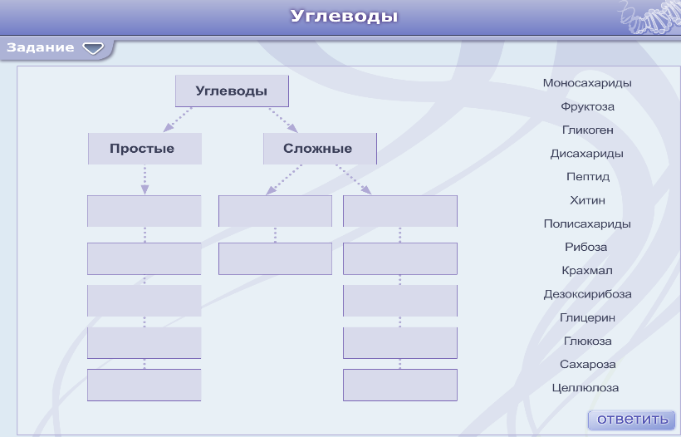
Эталон ответа:
Простые углеводы – моносахариды (фруктоза, глюкоза, рибоза, дезоксирибоза). Сложные углеводы – дисахариды (сахароза), полисахариды (хитин, гликоген, крахмал, целлюлоза).
2. Выполнение интерактивного задания: установите последовательность углеводов по мере увеличения их молекулярной массы.
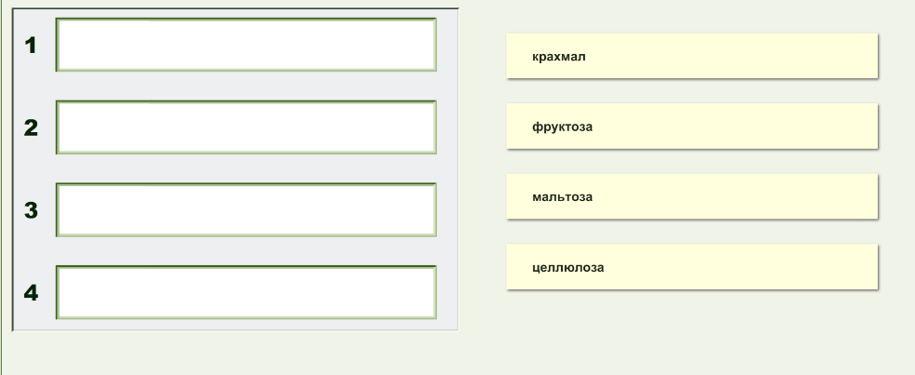
Эталон ответа: фруктоза-мальтоза-крахмал-целлюлоза
3. Закончить предложения:
Эталон ответа:
Вариант 1
1. крахмала, целлюлозы, гликогена
2. печени, мышцах, сердце
3. высокомолекулярных жирных кислот и трехатомного спирта глицерина
4. половые гормоны, стероидные гормоны
5. запасающая
Вариант 2
1. моносахариды и дисахариды
2. воды
3. энергетическая
4. терморегуляции
5. растительных клеточных стенок
4. Установите соответствие между веществами и группами органических соединений, к которым эти вещества относятся.
Вещества | Группы
а) крахмал | 1. Белки
б) гемоглобин | 2. Полисахариды
в) гликоген
г) целлюлоза
д) коллаген
е) актин
Эталон ответа:
1 - б, д, е
2 - а, в, г
5. Установите соответствие между строением и функцией вещества и его видом:
Строение и функция | Вид вещества
а) состоят из остатков молекул глицерина и жирных кислот  б) состоят из остатков молекул аминокислот  в) защищают организм от переохлаждения  г) участвуют в формировании иммунитета  д) относятся к полимерам  е) не являются полимерами  Эталон ответа: | 1. Липиды  2. Белки
1 - а, в, е
2 - б, г, д

Приложение В
Текущий срез знаний

Критерии оценивания:
- оценка 5 «отлично» выставляется за правильные ответы на 91-100 процентов заданий (9 и более правильных ответов);
- оценка 4 «хорошо» за правильные ответы на 81-90 процента заданий (8 правильных ответов);
- оценка 3 «удовлетворительно» за правильные ответы на 70-80 процентов заданий (7 правильных ответов);
- оценка 2 «неудовлетворительно» за правильные ответы на 69 процентов заданий и менее (6 и менее правильных ответов).
Вариант 1
Задание: Выбрать один правильный ответ
1. Какое химическое соединение выполняет роль мономера в молекуле крахмала?
а) глюкоза
б) аминокислота
в) нуклеотид
г) жирная кислота
2. Какое химическое соединение выполняет роль мономера в молекуле гликогена?
а) глюкоза
б) аминокислота
в) нуклеотид
г) жирная кислота
3. Углеводом, запасаемым в животных клетках, является
а) крахмал
б) сахароза
в) гликоген
г) гемицеллюлоза
4. При полном расщеплении 1 г жира освобождается
а) 17, 2 кДж энергии
б) 14, 6 кДж энергии
в) 39 кДж энергии
г) 42, 3 кДж энергии
5. Простые углеводы называются
а) олигосахариды
б) дисахариды
в) моносахариды
г) полисахариды
6. Полисахаридом в растительной клетке является
а) белок
б) крахмал
в) нуклеиновая кислота
г) глюкоза
7. Липиды в комплексе с белками входят в состав
а) ферментных комплексов
б) вируса табачной мозаики
в) биомембран клетки
8. Липиды растворимы
а) в воде
б) в хлороформе
в) в кислоте
г) в щелочном растворе
9. Наибольшее количество сфинголипидов содержится в мембранах клеток
а) жировой ткани
б) нервной ткани
в) селезенки
г) легких
10. Функцией углеводов не является
а) защитная
б) резервная
в) структурная
г) каталитическая

Вариант 2
Задание: Выбрать один правильный ответ
1. Гетерополимерами являются
а) целлюлоза, крахмал
б) белки, нуклеиновые кислоты
в) лактоза, гликоген
г) липиды, аминокислоты
2. К моносахаридам относится
а) сахароза
б) крахмал
в) гликоген
г) рибоза
3. Моносахариды входят в состав молекул
а) РНК
б) белков
в) жиров
г) аминокислот
4. Мономер многих полисахаридов – это
а) аминокислота
б) нуклеотид
в) глицерин
г) глюкоза
5. У животных гликоген, а у растений:
а) хитин
б) целлюлоза
в) крахмал
г) сахароза
6. Полимер, мономеры которого располагаются в одну линию:
а) гомополимер
б) неразветвлённый полимер
в) гетерополимер
г) разветвлённый полимер
7. В результате фотосинтеза образуется
а) ДНК
б) глюкоза
в) РНК
г) углекислый газ и вода
8. К гомополисахаридам относятся
а) крахмал, гликоген, целлюлоза
б) гликоген, гепарин, крахмал
в) гиалуроновая кислота, гликоген, гепарин
9. Основными источниками углеводов в пище человека являются
а) эластин и коллаген
б) гликоген и крахмал
в) целлюлоза и фибрины
10. Какой углевод входит в состав кутикулы или наружного скелета членистоногих животных, а также клеточных мембран грибов
а) мальтоза
б) гликоген
в) хитин

Эталоны ответов к тестовым заданиям для проведения текущего среза знаний

Вариант 1 | Вариант 2
1. а | 1. б
2. а | 2. г
3. в | 3. а
4. в | 4. г
5. в | 5. в
6. б | 6. б
7. в | 7. б
8. б | 8. а
9. б | 9. б
10. г | 10. в

Приложение Г
Внеаудиторная самостоятельная работа

Виды заданий

1. Сивоглазов, В. И. Биология : Общая биология. 10 кл. Базовый уровень : учебник / В. И. Сивоглазов, И. Б. Агафонова, Е. Т. Захарова. — 5-е изд., стереотип. — Москва. : Дрофа, 2017. — С. 48-55
2. Составить список дисахаридов и полисахаридов с указанием мономеров, из которых они состоят.
*3. Заполнить таблицу «Значение насыщенных и ненасыщенных жирных кислот для организма человека».
Жирные кислоты | Примеры | Значение для организма человека
Ненасыщенные
Насыщенные

*4. Изготовить модели углеводов по материалам дополнительной литературы.
* - задания для одаренных обучающихся.

Приложение Д
Текст сообщений

О буром жире

У многих млекопитающих существует специальная жировая ткань, играющая роль терморегулятора, своеобразного биологического «обогревателя». Эту ткань называют «бурым жиром». Такой цвет она имеет от наличия большого количества митохондрий красно-бурой окраски. Эти митохондрии богаты железосодержащими белками. В этой ткани производится тепловая энергия, имеющая для млекопитающих важное значение в условиях жизни при низких температурах.
Большим количеством бурого жира (1–2 % от всей массы тела) обладают младенцы. В первый год жизни именно бурый жир отвечает за согрев тела, постепенно эта функция переходит к мышцам. У взрослого человека бурый жир присутствует в незначительном количестве (0,1–0,2 % от массы тела) и располагается преимущественно в области шеи и лопаток.

Применение хитина

Хитин впервые был обнаружен в 1811 г. в грибах Г. Бреконнотом. Спустя 20 лет он был выделен и из покровов насекомых, тогда он и получил название «хитин», что означает «кожа, одежда». В 1859 г. было получено производное хитина — хитозан.
Во второй половине XX в. возник вопрос о практическом использовании хитина, который составляет основу большого количества панцирей, остающихся при промысле ракообразных. Впервые хитозан был использован в Японии для очистки сточных вод, благодаря его способности связывать металлы. В 1991 г. группа российских учёных занялась отработкой технологии производства хитина и хитозана из дальневосточного сырья — панциря камчатского краба. В настоящее время хитин и хитозан используются в производстве биодобавок, пищевых продуктов, кормов для животных, косметических средств.

Кутикула и пробка растений

Эпидермис однолетних частей растений снаружи покрыт тонкой плёнкой — кутикулой, которая защищает растение от иссушения и проникновения микроорганизмов. Кутикула состоит из кутина, представляющего собой смесь жирных кислот. Кутин очень устойчив к воздействию различных веществ, он не растворяется ни в концентрированных кипящих кислотах, ни в щелочах.
Оболочки клеток пробковой ткани пропитаны веществом суберином, близким по составу к кутину. В отличие от кутина суберин растворяется в кипящих растворах щелочей. Оболочки, пропитанные суберином, непроницаемы для жидкостей и газов, поэтому клетки, заключённые в эти оболочки, отмирают. Пробковая ткань — многолетняя покровная ткань, защищающая растение от высыхания, проникновения чужеродных агентов, механических повреждений, обладает также теплоизолирующими свойствами.

Приложение Е
Рефлексия

Карточки с заданием «Продолжи предложение», каждый студент отвечает на 1 карточку.

Продолжи одно любое предложение
Я получил(а) важные знания по………
или Я не узнал(а) для себя ничего нового…………., так как………
Для меня сегодня остался невыясненным вопрос по…………………………………..
(либо такового нет)
Самым трудным для меня сегодня было…………., поэтому я……………………

Продолжи одно любое предложение
Сегодня мне было интересно…………………………..
или Сегодня мне не понравилось …………………………и для этого мне нужно…
Я считаю, что данная тема в дальнейшей профессиональной деятельности необходима для ………………………………………..

Если бы я вела данный урок, то я бы …………………………..

